目录
摘要: 1
1. 引言 1
1.1课程设计目的 1
1.2课程设计内容及要求 1
1.3课程设计设备及平台 1
2. 课程设计原理及流程 1
3. 课程设计过程（不限以下步骤） 6
3.2数据增强 9
3.3模型建立、调参和优化 11
4. 体会小结 15
5. 结束语 15
6. 参考文献 16
数据集制作代码： 16

摘要:
关键字 ：全连接神经网络 卷积神经网络 数据集制作 数据增强 给图识物

引言

利用本学期所学的神经网络算法，对数据集进行训练最终能够对输入图片的准确识别。这里将A-J映射到1-10，最终的结果是能准确的识别出字母所对应的序号。

使用全连接神经网络或者卷积神经网络训练模型来识别手写字母，识别10个及以上的字母，并实现数据增强、断点续存，存取模型、参数存取、给图识物的功能。

Python3.10

课程设计原理及流程

2.1全连接神经网络
基本定义
全连接神经网络是具有多层感知器的的网络，也就是多层神经元的网络。层与层之间需要包括一个非线性激活函数，需要有一个对输入和输出都隐藏的层，还需要保持高度的连通性，由网络的突触权重决定。全连接神经网络，又叫多层感知机，是一种连接方式较为简单的人工神经网络，是前馈神经网络的一种。
特点：
（1）各神经元分别属于不同的层，层内无连接。
（2）相邻两层之间的神经元全部两两连接。
（3）整个网络中无反馈，信号从输入层向输出层单向传播，可用一个有向无环图表示。
网络架构
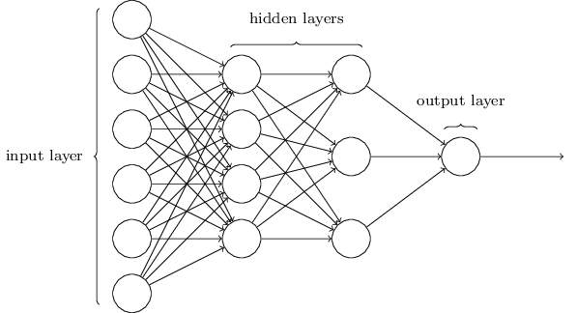
通过输入层，隐藏层，输出层三个网络层组成，其中隐藏层可以有多层。
单神经元网络也就是只有一个神经元的网络，也是最简单的神经网络
其中的损失函数：定义预测值 y 和标准答案(标签)y_ 的差距。损失函数可以定量的判断当前这组参数 w 和 b 的优劣，当损失函数最⼩时，即可得到最优 w 的值和 b 的值。
模型训练的常用方法是反向传播（BP）算法。可以根据输出层的调整量来推导网络的突触权重的调整方式，将误差进行反向传播
反向传播的原理：梯度下降法。
目的：想找到一组参数w和b，使得损失函数最小。
梯度：函数对各参数求偏导后的向量。 函数梯度下隆方向是函数减小方向。梯度下降法：沿损失函数梯度下降的方向，寻找损失函数的最小值，得到最优参数的方法。
正向传播，对网络层的输出进行传播，反向传播，对输入的梯度进行传播。
激活函数
在神经网络结构中净输入Z在经过一个非线性函数f(·)后，得到神经元的活性值（Activation），其中非线性函数f(·)称为激活函数（Activation Function）。
为什么要使用激活函数：
如果不用激励函数，每一层输出都是上层输入的线性函数，无论神经网络有多少层，输出都是输入的线性组合。
如果使用的话，激活函数给神经元引入了非线性因素，使得神经网络可以任意逼近任何非线性函数，这样神经网络就可以应用到众多的非线性模型中。
激活函数选择的条件：
（1）连续并可导（允许少数点上不可导）的非线性函数。可导的激活函数可以直接利用数值优化的方法来学习网络参数。
（2）激活函数及其导函数要尽可能的简单有利于提高网络计算效率。
（3）激活函数的导函数的值域要在一个合适的区间内不能太大也不能太小，否则会影响训练的效率和稳定性。
（4）单调递增
常见的激活函数有S型函数，斜坡函数，复合函数。本文的全连接神经网络使用了ReLU函数作为隐藏层和sigmoid函数用于分类。其他还有tanh函数。
完成一个全连接网络的流程：
（1）准备数据：采集大量“特征/标签”数据
（2）搭建网络：搭建神经网络结构
（3）优化参数：训练网络获取最佳参数(反传）
（4）应用网络：将网络保存为模型，输入新数据，输出分类或预测结果
2.2
基本定义
卷积神经网络(convolutional neural network, CNN)，是一类包含卷积计算且具有深度结构的前馈神经网络。卷积神经网络是受生物学上感受野（Receptive Field）的机制而提出的。卷积神经网络专门用来处理具有类似网格结构的数据的神经网络。它包含卷积层、池化层、全连接层。

卷积层
卷积的概念：卷积可以认为是一种有效提取图像特征的方法。一般会用一个正方形的卷积核，按指定步长，在输入特征图上滑动，遍历输入特征图中的每个像素点。每一个步长， 卷积核会与输入特征图出现重合区域，重合区域对应元素相乘、求和再加上偏置项得到输出特征的一个像素点。
对于彩色图像（多通道）来说，卷积核通道数与输入特征一致，套接后在对应位置上 进行乘加和操作。
用多个卷积核可实现对同一层输入特征的多次特征提取，卷积核的个数决定输出层的通道（channels）数，即输出特征图的深度。
感受野
感受野（Receptive Field)的概念：卷积神经网络各输出层每个像素点在原始图像上的映射区域大小。
当我们采用尺寸不同的卷积核时，最大的区别就是感受野的大小不同，所以经常会采用 多层小卷积核来替换一层大卷积核，在保持感受野相同的情况下减少参数量和计算量
在计算量上，根据上图所示的输出特征尺寸计算公式，对于 5 * 5 卷积核来说，输出 特征图共有(x – 5 + 1)^2 个像素点，每个像素点需要进行 5 * 5 = 25 次乘加运算，则总计算量 为 25 * (x – 5 + 1)^2 = 25x^2 – 200x + 400；
对于两个 3 * 3 卷积核来说，第一个 3 * 3 卷积核输出特征图共有(x – 3 + 1)^2 个像素点， 每个像素点需要进行 3 * 3 = 9 次乘加运算，第二个 3 * 3 卷积核输出特征图共有(x – 3 + 1 – 3 + 1)^2 个像素点，每个像素点同样需要进行 9 次乘加运算，则总计算量为 9 * (x – 3 + 1)^2 + 9 * (x – 3 + 1 – 3 + 1)^2 = 18 x^2 – 108x + 180；

对二者的总计算量（乘加运算的次数）进行对比，18 x^2 – 200x + 400 < 25x^2 – 200x + 400，经过简单数学运算可得 x < 22/7 or x > 10，x 作为特征图的边长，在大多数情况下显然 会是一个大于 10 的值（非常简单的 MNIST 数据集的尺寸也达到了 28 * 28），所以两层 3 * 3 卷积核的参数量和计算量，在通常情况下都优于一层 5 * 5 卷积核，尤其是当特征图尺寸比较大的情况下，两层 3 * 3 卷积核在计算量上的优势会更加明显。
全零填充
为了保持输出图像尺寸与输入图像一致，经常会在输入图像周围进行全零填充。
批标准化
神经网络对 0 附近的数字更敏感，但随着网络层数的增加，特征数据会出现偏离 0 均值的情况，标准化可以使数据符号以 0 为均值，1 为标准差的标准正态分布，把偏移的特征数据，重新拉回到 0 附近；批标准化是对一个 batch 的数据做标准化处理，使数据回归标准正态分布，常用在卷积操作和激活操作之间. 批标准化操作会让每个像素点进行减均值除以标准差的自更新计算，使进入激活函数的数据分布在激活函数线性区，使得输入数据的微小变化，更明显地体现到激活函数的输出，提升了激活函数对输入数据的区分力。

池化层
池化层，也称汇聚层、子采样层，其主用作用是进行特征选择，降低特征数量，从而减少参数数量。池化相当于在空间范围内做了维度约减，分别作用于每个输入的特征并减小其大小。

池化层包含预设定的池化函数，其功能是将特征图中单个点的结果替换为其相邻区域的特征图统计量。使用某一位置的相邻输出的总体统计特征代替网络在该位置的输出，其好处是当输入数据做出少量平移时，经过池化函数后的大多数输出还能保持不变。
池化通常有两种：平均池化和最大池化；最大值池化可提取图片纹理，均值池化可保留背景特征。

Dropout
舍弃（Dropout）：在神经网络的训练过程中，将一部分神经元按照一定概率从神经网络中暂时舍弃，使用时被舍弃的神经元恢复链接。

全连接层（fully-connected layer）
作用：对提取的特征进行非线性组合以得到输出。
全连接层本身不具有特征提取能力，而是使得目标特征图失去空间拓扑结构，被展开为向量。

课程设计过程（不限以下步骤）

数据集制作
本文由于设备限制使用的数据集为26个字母里前10个字母A-J进行训练与识别。
完整的数据集是由一个父文件夹下包含了A-Z的子文件夹，每个子文件夹下是对应文件夹名字的手写字母的图片，每个字母大约有4800个字母。
首先进行训练集与测试集的划分，这里使用splitfolders模块中的ratio进行划分，代码如下：
import splitfolders
splitfolders.ratio(input='D:/shenjingwangluo/英文字符数据集/Train_png', output='output3', seed=1337, ratio=(0.8, 0.2))
这里将原文件夹以训练集0.8，测试集0.2进行划分。并且自动生成output3（这里由于测试代码而多次划在分正式使用时为第三次的所划分文件）文件夹，其下有train和val两个子文件夹，但是这两个子文件夹下的图片仍是在各个字母所属的文件夹中存放。
这时候可以使用ImageFolder函数直接在神经网络主程序读取存放于各个子文件夹的图片，但由于时间不足未能掌握该方法所以使用下面的方法。
ImageFolder的方法：dataset=torchvision.datasets.ImageFolder(
root, transform=None,
target_transform=None,
loader=<function default_loader>,
is_valid_file=None)
本文所采用的数据集是将原本在各个子文件夹下的图片全部复制到一个文件夹下，主要有以下步骤 ：合并数据集、标签制作、数据集重命名。

数据集重命名：
这里数据集重命名时没有合并，代码如下：
import os
url1 = r"D:/shenjingwangluo/output/output3/val"
k = 0
for filename in os.listdir("D:/shenjingwangluo/output/output3/val"):
int(k)
k = k + 1
f = url1+'/'+filename
num = 0
k = str(k)
for i in os.listdir(f):

newname = f + '/' + str(k) + '-' + str(num)+'.png'
num = int(num)
k = int(k)
num = num + 1
oldname = f+'/'+i
os.rename(oldname, newname)
print(oldname, '->', newname)
这里可以实现将图片命名为i-num.png样式，i为类别名，num为顺序。
标签文档制作：
接下来可以直接制作标签文档，这里需要使用一个while循环，代码如下：
import os
import natsort as ns
abc = "D:/shenjingwangluo/output/output3/train"
files_list = os.listdir(abc)
i = 0
j = 0
txt_path = "D:/shenjingwangluo/output/train.txt"
fw = open(txt_path, "w")
while j <= 9:
picture_path1 = "D:/shenjingwangluo/output/output3/train/"
picture_path2 = files_list[i]
picture_path = picture_path1 + picture_path2
#fw = open(txt_path, "w") 此处会导致名字覆盖写入
picture_name = os.listdir(picture_path)
picture_name = ns.natsorted(picture_name)
#print(picture_name)
# 遍历并写入所有文件名
for pname in picture_name:
fw.write(pname + ' ' + pname[0:pname.rfind('-', 1)] + '\n')
i += 1
j += 1
print('生成txt文件成功')
fw.close()
这里要注意的是os.listdir()会使得写入到txt文件的顺序乱码，会对后续读取图片路径造成报错，所以这里使用了natsort模块的的natsorted函数，这个函数可以自动的为输入的不便自己设置排序规则的数据进行排序。While循环处循环的次数是，类别数-1。在本程序中是使用rfind函数提取“-”前的数字，这里在生成测试集与训练集的标签文件时需要将图片路径与修改成对应的train，val，test.txt,train.txt。

也可以在合并文件夹后不用循环进行标签文档制作，代码如下：
import os
import natsort as ns
txt_path = "D:/shenjingwangluo/output/test.txt"
fw = open(txt_path, "w")
picture_path = "D:/shenjingwangluo/output/output3/val'
picture_name = os.listdir(picture_path)
picture_name = ns.natsorted(picture_name)
for pname in picture_name:
fw.write(pname + ' ' + pname[0:pname.rfind(' (', 1)] + '\n')
print('生成txt文件成功')
fw.close()

合并数据集：
这里将位于各个子文件夹下的手写字母图片分测试集与训练集分别复制到两个文件夹内，代码如下：
import os
import shutil

#目标文件夹，此处为相对路径，也可以改为绝对路径
determination = 'D:/shenjingwangluo/output/xunlianji1/'
if not os.path.exists(determination):
os.makedirs(determination)

#源文件夹路径
path = 'D:/shenjingwangluo/output/output3/train/'
folders = os.listdir(path)
for folder in folders:
dir = path + '/' + str(folder)
files = os.listdir(dir)
for file in files:
source = dir + '/' + str(file)
deter = determination + '/' + str(file)
shutil.copyfile(source, deter)

3.2增强
这里将数据集内的图片进行展示，并将图片随机旋转、宽度偏移、高度偏移、水平翻转、随机缩放进行数据增强。并且在卷积神经网络里需要4维的数据，所以在这里使用了reshape函数将原本只有三维数据的转为4为数据，代码如下：
x_train = x_train.reshape(x_train.shape[0], 28, 28, 1) # 给数据增加一个维度,从(60000, 28, 28)reshape为(60000, 28, 28, 1)

image_gen_train = image.ImageDataGenerator(
rescale=1. / 1., # 如为图像，分母为255时，可归至0～1
rotation_range=45, # 随机45度旋转
width_shift_range=.15, # 宽度偏移
height_shift_range=.15, # 高度偏移
horizontal_flip=False, # 水平翻转
zoom_range=0.5 # 将图像随机缩放阈量50％
)
image_gen_train.fit(x_train)
print("xtrain",x_train.shape)
x_train_subset1 = np.squeeze(x_train[:12])
print("xtrain_subset1",x_train_subset1.shape)
print("xtrain",x_train.shape)
x_train_subset2 = x_train[:12] # 一次显示12张图片
print("xtrain_subset2",x_train_subset2.shape)

fig = plt.figure(figsize=(20, 2))
plt.set_cmap('gray')
# 显示原始图片
for i in range(0, len(x_train_subset1)):
ax = fig.add_subplot(1, 12, i + 1)
ax.imshow(x_train_subset1[i])
fig.suptitle('Subset of Original Training Images', fontsize=20)
plt.show()

# 显示增强后的图片
fig = plt.figure(figsize=(20, 2))
for x_batch in image_gen_train.flow(x_train_subset2, batch_size=12, shuffle=False):
for i in range(0, 12):
ax = fig.add_subplot(1, 12, i + 1)
ax.imshow(np.squeeze(x_batch[i]))
fig.suptitle('Augmented Images', fontsize=20)
plt.show()
break;
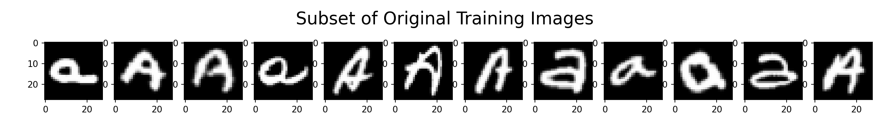
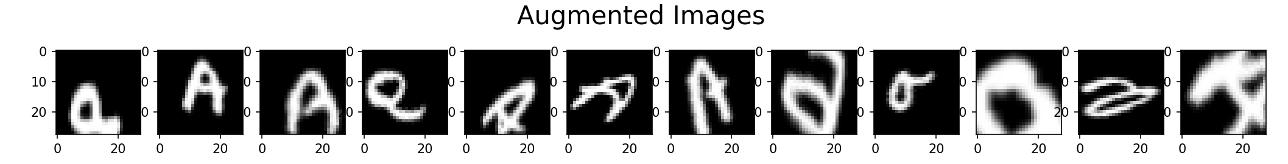

3.3

全连接神经网络
接下来使用全连接神经网络进行训练与识别，这里全连接神经网络使用了128个神经元，隐藏层激活函数使用relu，输出层的数量需注意它为类别数+1，否则会出现超出索引等报错，输出层激活函数使用softmax函数，每次喂入32，共训练五轮，代码如下：
model = tf.keras.models.Sequential([
tf.keras.layers.Flatten(),
tf.keras.layers.Dense(128, activation='relu'),
tf.keras.layers.Dense(11, activation='softmax')
])

model.compile(optimizer='adam',
loss=tf.keras.losses.SparseCategoricalCrossentropy(from_logits=False),
metrics=['sparse_categorical_accuracy'])

model.fit(image_gen_train.flow(x_train, y_train, batch_size=32), epochs=5, validation_data=(x_test, y_test),
validation_freq=1)
model.summary()
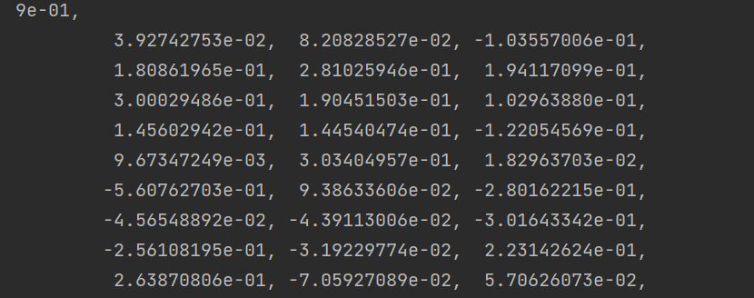
下面是生成的参数：

卷积神经网络
这里共使用了两个卷积层，两个池化层。第一个卷积层卷积核数量为16，卷积核大小为3*3，第二个卷积层卷积核数量为32，卷积核大小为3*3。第一个池化层采用最大值池化，池化模板尺寸为2*2，第二个卷积层与第一个相同。隐藏层中有128个结点，代码如下：
model = tf.keras.Sequential([
tf.keras.layers.Conv2D(16, kernel_size=(3, 3), padding="same", activation=tf.nn.relu, input_shape=(28, 28, 1)), # 添加卷积层 1 , 卷积核数量为 16, 卷积核的大小为 3 x 3,
BatchNormalization(), # BN层
Activation('relu'), # 激活层
tf.keras.layers.MaxPool2D(pool_size=(2, 2)), # 添加池化层 1, 采用最大池化, 池化模板尺寸为 (2, 2)
tf.keras.layers.Conv2D(32, kernel_size=(3, 3), padding="same", activation=tf.nn.relu), # 添加卷积层 2 , 卷积核数量为 32, 卷积核的大小为 3 x 3, 由于直接接收上一层的输出, 所以这里无需对输入形状进行设置
tf.keras.layers.MaxPool2D(pool_size=(2, 2)), # 添加池化层 2, 采用最大池化, 池化模板尺寸为 (2, 2)
tf.keras.layers.Flatten(), # 添加 Flatten 层, 将池化层的输出的三维张量转化为一维张量
tf.keras.layers.Dense(128, activation="relu"), # 再添加一个隐含层核一个输出层, 隐含层中的结点个数为 128 ,
tf.keras.layers.Dense(11, activation="softmax"), # 输出层中的结点个数为 1-11
Dropout(0.2), # dropout层，0.2表示舍弃掉20%的神经元
])

model.compile(optimizer='adam',
loss=tf.keras.losses.SparseCategoricalCrossentropy(from_logits=False),
metrics=['sparse_categorical_accuracy'])

model.fit(image_gen_train.flow(x_train, y_train, batch_size=32), epochs=5, validation_data=(x_test, y_test),
validation_freq=1)
model.summary()
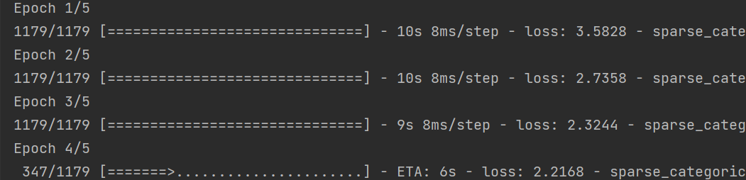
下面是生成的参数与训练过程：

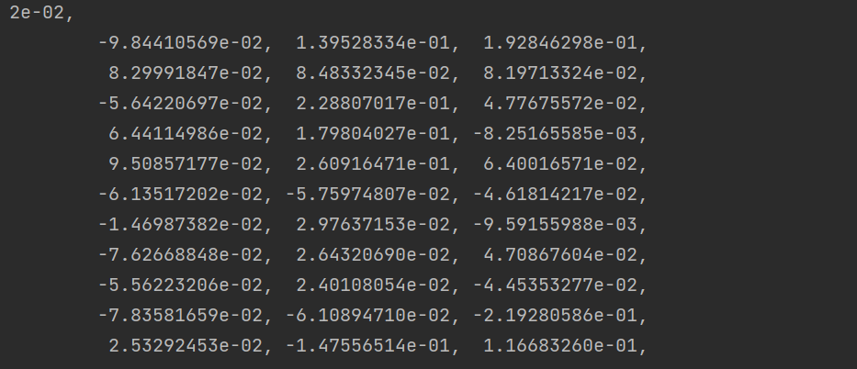

3.4
下面是全连接神经网络的acc与loss曲线
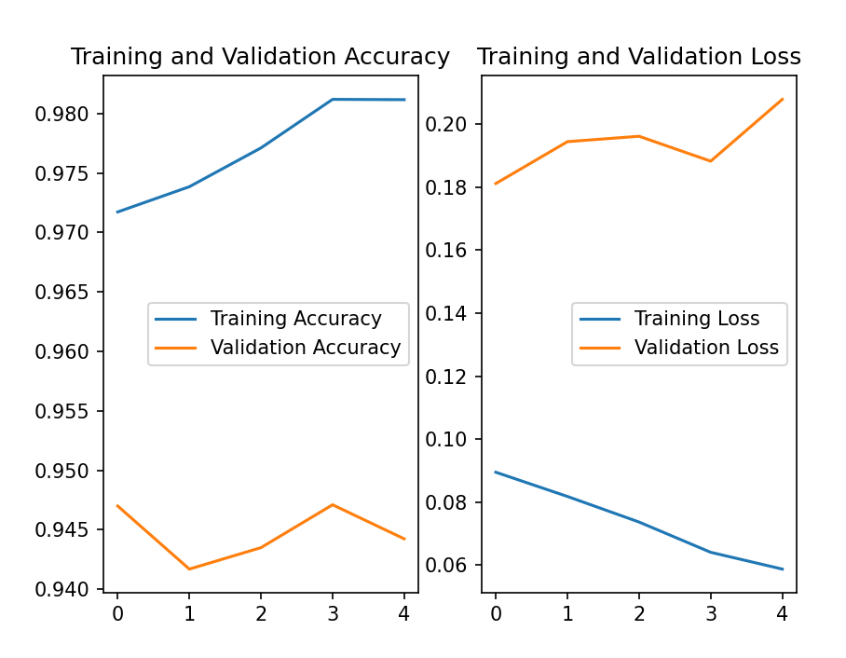

下面是卷积神经网络的的acc与loss曲线

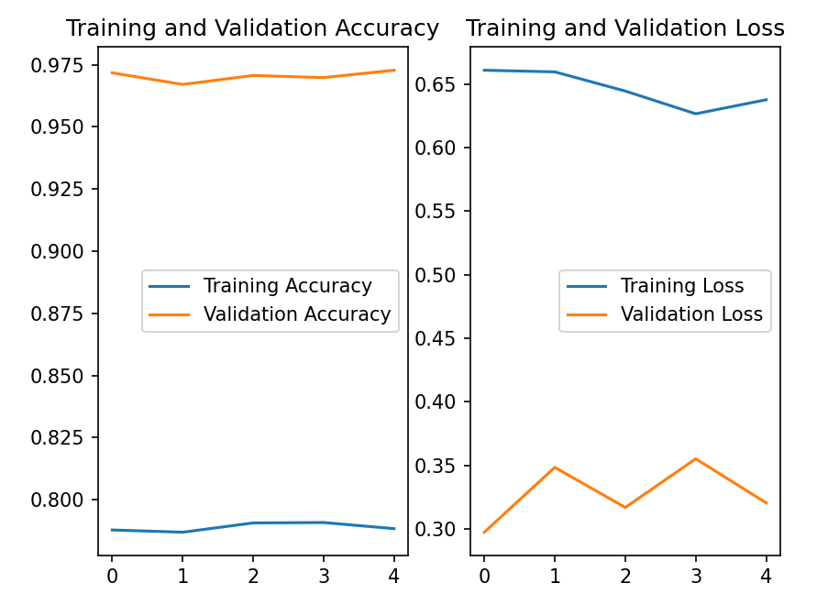

可以看出，使用卷积网络的情况下acc和loss曲线会更好一些

3.5
如下图所示，自己在使用从网页下载的图片H放入卷积神经网络的模型中进行识别后可以准确的识别出H的标签[8]。
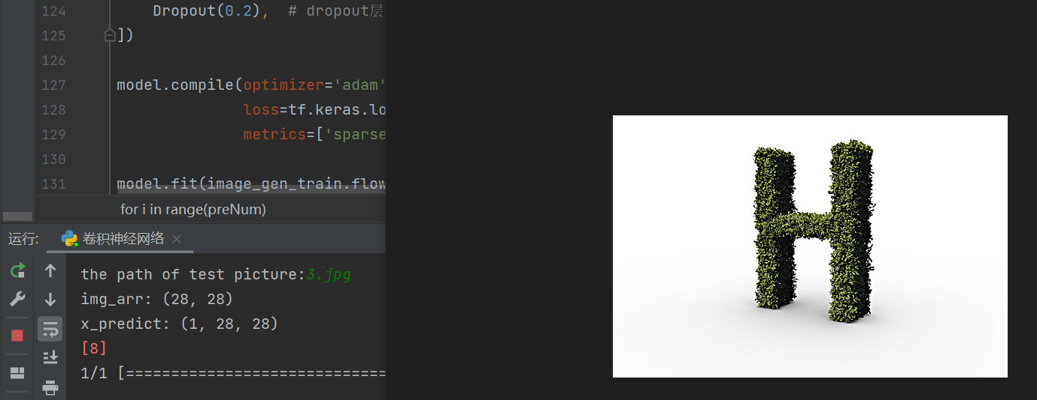

在做此次课程设计时，遇到的最大的问题并不是来自神经网络模型这些方面，而是数据集准备这些方面。以往使用的都是别人做好的数据集，这次自己使用多个子文件夹的文件才发现以往对于数据这方面的了解有所欠缺，由于神经网络算法需要非常大的数据量，所以数据集的制作也算是一大重点，一开始直接使用原文件时发现由于是父文件夹下包含子文件夹，原本的读取方法就无用武之地，查阅资料后知道splitfolders.ratio()可以划分数据集，且可以分别划分全部子文件夹的数据，shutil.copyfile()可以复制所有子文件夹下的文件到另一个文件夹下，接下来就是制作标签，这里os.listdir()读取文件后写入时会随机写入，在放入txt文件后，在主程序导入时就会出现路径不匹配问题，查阅资料后ns.natsorted()可以自动的对难以用排序规则描述的数据进行排序，在读入图片时写的程序是以空格为结束标志，所以就要在一开始将所有的图片命名进行修改。

附录：主要程序

数据集制作代码：
import os
import shutil

#目标文件夹，此处为相对路径，也可以改为绝对路径
determination = 'D:/shenjingwangluo/output/xunlianji1/'
if not os.path.exists(determination):
os.makedirs(determination)

#源文件夹路径
path = 'D:/shenjingwangluo/output/output3/train/'
folders = os.listdir(path)
for folder in folders:
dir = path + '/' + str(folder)
files = os.listdir(dir)
for file in files:
source = dir + '/' + str(file)
deter = determination + '/' + str(file)
shutil.copyfile(source, deter)

import os
import natsort as ns
abc = "D:/shenjingwangluo/output/output3/train"
files_list = os.listdir(abc)
i = 0
j = 0
txt_path = "D:/shenjingwangluo/output/train.txt"
fw = open(txt_path, "w")
while j <= 9:
picture_path1 = "D:/shenjingwangluo/output/output3/train/"
picture_path2 = files_list[i]
picture_path = picture_path1 + picture_path2
#fw = open(txt_path, "w") 此处会导致名字覆盖写入
picture_name = os.listdir(picture_path)
picture_name = ns.natsorted(picture_name)
#print(picture_name)
# 遍历并写入所有文件名
for pname in picture_name:
fw.write(pname + ' ' + pname[0:pname.rfind('-', 1)] + '\n')
i += 1
j += 1
print('生成txt文件成功')
fw.close()

import os
url1 = r"D:/shenjingwangluo/output/output3/val"
k = 0
for filename in os.listdir("D:/shenjingwangluo/output/output3/val"):
int(k)
k = k + 1
f = url1+'/'+filename
num = 0
k = str(k)
for i in os.listdir(f):

newname = f + '/' + str(k) + '-' + str(num)+'.png'
num = int(num)
k = int(k)
num = num + 1
oldname = f+'/'+i
os.rename(oldname, newname)
print(oldname, '->', newname)

import splitfolders
splitfolders.ratio(input='D:/shenjingwangluo/英文字符数据集/Train_png', output='output3', seed=1337, ratio=(0.8, 0.2))

全连接网络：
import numpy as np
from PIL import Image
from matplotlib import pyplot as plt
from keras.preprocessing import image
import tensorflow as tf
import os

train_path = 'D:/shenjingwangluo/output/xunlianji1/'
train_txt = 'D:/shenjingwangluo/output/train.txt'
x_train_savepath = 'D:/shenjingwangluo/output/bansheng/bansheng_x_train.npy'
y_train_savepath = 'D:/shenjingwangluo/output/bansheng/bansheng_y_train.npy'

test_path = 'D:/shenjingwangluo/output/ceshiji1/'
test_txt = 'D:/shenjingwangluo/output/test.txt'
x_test_savepath = 'D:/shenjingwangluo/output/bansheng/bansheng_x_test.npy'
y_test_savepath = 'D:/shenjingwangluo/output/bansheng/bansheng_y_test.npy'

def generateds(path, txt):
f = open(txt, 'r') # 以只读形式打开txt文件
contents = f.readlines() # 读取文件中所有行
f.close() # 关闭txt文件
x, y_ = [], [] # 建立空列表
for content in contents: # 逐行取出
value = content.split() # 以空格分开，图片路径为value[0] , 标签为value[1] , 存入列表
img_path = path + value[0] # 拼出图片路径和文件名
img = Image.open(img_path) # 读入图片
img = np.array(img.convert('L')) # 图片变为8位宽灰度值的np.array格式
img = img / 255. # 数据归一化 （实现预处理）
x.append(img) # 归一化后的数据，贴到列表x
y_.append(value[1]) # 标签贴到列表y_
print('loading : ' + content) # 打印状态提示

x = np.array(x)
y_ = np.array(y_)
y_ = y_.astype(np.int64)
return x, y_ #返回输入特征x，标签y_
#检查是否保存
if os.path.exists(x_train_savepath) and os.path.exists(y_train_savepath) and os.path.exists(
x_test_savepath) and os.path.exists(y_test_savepath):
print('-------------Load Datasets-----------------')
x_train_save = np.load(x_train_savepath)
y_train = np.load(y_train_savepath)
x_test_save = np.load(x_test_savepath)
y_test = np.load(y_test_savepath)
x_train = np.reshape(x_train_save, (len(x_train_save), 28, 28))
x_test = np.reshape(x_test_save, (len(x_test_save), 28, 28))
else:
print('-------------Generate Datasets-----------------')
x_train, y_train = generateds(train_path, train_txt)
x_test, y_test = generateds(test_path, test_txt)

print('-------------Save Datasets-----------------')
x_train_save = np.reshape(x_train, (len(x_train), -1))
x_test_save = np.reshape(x_test, (len(x_test), -1))
np.save(x_train_savepath, x_train_save)
np.save(y_train_savepath, y_train)
np.save(x_test_savepath, x_test_save)
np.save(y_test_savepath, y_test)

#数据增强
x_train = x_train.reshape(x_train.shape[0], 28, 28, 1) # 给数据增加一个维度,从(60000, 28, 28)reshape为(60000, 28, 28, 1)

image_gen_train = image.ImageDataGenerator(
rescale=1. / 1., # 如为图像，分母为255时，可归至0～1
rotation_range=45, # 随机45度旋转
width_shift_range=.15, # 宽度偏移
height_shift_range=.15, # 高度偏移
horizontal_flip=False, # 水平翻转
zoom_range=0.5 # 将图像随机缩放阈量50％
)
image_gen_train.fit(x_train)
print("xtrain",x_train.shape)
x_train_subset1 = np.squeeze(x_train[:12])
print("xtrain_subset1",x_train_subset1.shape)
print("xtrain",x_train.shape)
x_train_subset2 = x_train[:12] # 一次显示12张图片
print("xtrain_subset2",x_train_subset2.shape)

fig = plt.figure(figsize=(20, 2))
plt.set_cmap('gray')
# 显示原始图片
for i in range(0, len(x_train_subset1)):
ax = fig.add_subplot(1, 12, i + 1)
ax.imshow(x_train_subset1[i])
fig.suptitle('Subset of Original Training Images', fontsize=20)
plt.show()

# 显示增强后的图片
fig = plt.figure(figsize=(20, 2))
for x_batch in image_gen_train.flow(x_train_subset2, batch_size=12, shuffle=False):
for i in range(0, 12):
ax = fig.add_subplot(1, 12, i + 1)
ax.imshow(np.squeeze(x_batch[i]))
fig.suptitle('Augmented Images', fontsize=20)
plt.show()
break;
#训练
model = tf.keras.models.Sequential([
tf.keras.layers.Flatten(),
tf.keras.layers.Dense(128, activation='relu'),
tf.keras.layers.Dense(11, activation='softmax')
])

model.compile(optimizer='adam',
loss=tf.keras.losses.SparseCategoricalCrossentropy(from_logits=False),
metrics=['sparse_categorical_accuracy'])

model.fit(image_gen_train.flow(x_train, y_train, batch_size=32), epochs=5, validation_data=(x_test, y_test),
validation_freq=1)
model.summary() #正常训练到这里

#断点续存，存取模型
#读取模型，如果有保存，没有创建，生成ckpt文件
checkpoint_save_path = "./checkpoint/words.ckpt"
if os.path.exists(checkpoint_save_path + '.index'):
print('-------------load the model-----------------')
model.load_weights(checkpoint_save_path)

cp_callback = tf.keras.callbacks.ModelCheckpoint(filepath=checkpoint_save_path,
save_weights_only=True,
save_best_only=True)

history = model.fit(x_train, y_train, batch_size=32, epochs=5, validation_data=(x_test, y_test), validation_freq=1,
callbacks=[cp_callback])
model.summary()
#print(model.trainable_variables) #打印参数，但参数有省略
'''np.set_printoptions(threshold=np.inf)
print(model.trainable_variables) #无省略打印参数'''

#参数存取
np.set_printoptions(threshold=np.inf)
print(model.trainable_variables)
file = open('./weights.txt', 'w')
for v in model.trainable_variables:
file.write(str(v.name) + '\n')
file.write(str(v.shape) + '\n')
file.write(str(v.numpy()) + '\n')
file.close()

# 显示训练集和验证集的acc和loss曲线
acc = history.history['sparse_categorical_accuracy']
val_acc = history.history['val_sparse_categorical_accuracy']
loss = history.history['loss']
val_loss = history.history['val_loss']

plt.subplot(1, 2, 1)
plt.plot(acc, label='Training Accuracy')
plt.plot(val_acc, label='Validation Accuracy')
plt.title('Training and Validation Accuracy')
plt.legend()

plt.subplot(1, 2, 2)
plt.plot(loss, label='Training Loss')
plt.plot(val_loss, label='Validation Loss')
plt.title('Training and Validation Loss')
plt.legend()
plt.show()

#给图识物
model_save_path = './checkpoint/words.ckpt'

model = tf.keras.models.Sequential([
tf.keras.layers.Flatten(),
tf.keras.layers.Dense(128, activation='relu'),
tf.keras.layers.Dense(11, activation='softmax')])

model.load_weights(model_save_path)

preNum = int(input("input the number of test pictures:"))

for i in range(preNum):
image_path = input("the path of test picture:")
img = Image.open(image_path)
img = img.resize((28, 28), Image.ANTIALIAS) # 与下一行实现灰度化
img_arr = np.array(img.convert('L'))

img_arr = 255 - img_arr # 训练数据是黑底白字，而测试数据是黑字白底因此此处需转换

img_arr = img_arr / 255.0
print("img_arr:", img_arr.shape)
x_predict = img_arr[tf.newaxis, ...]
print("x_predict:", x_predict.shape)
result = model.predict(x_predict)

pred = tf.argmax(result, axis=1)

print('\n')
tf.print(pred)

卷积神经网络：
import numpy as np
from PIL import Image
from matplotlib import pyplot as plt
from keras.preprocessing import image
import tensorflow as tf
from tensorflow.keras.layers import Conv2D, BatchNormalization, Activation, MaxPool2D, Dropout, Flatten, Dense
from tensorflow.keras import Model
import os

train_path = 'D:/shenjingwangluo/output/xunlianji1/'
train_txt = 'D:/shenjingwangluo/output/train.txt'
x_train_savepath = 'D:/shenjingwangluo/output/bansheng/bansheng_x_train.npy'
y_train_savepath = 'D:/shenjingwangluo/output/bansheng/bansheng_y_train.npy'

test_path = 'D:/shenjingwangluo/output/ceshiji1/'
test_txt = 'D:/shenjingwangluo/output/test.txt'
x_test_savepath = 'D:/shenjingwangluo/output/bansheng/bansheng_x_test.npy'
y_test_savepath = 'D:/shenjingwangluo/output/bansheng/bansheng_y_test.npy'

def generateds(path, txt):
f = open(txt, 'r') # 以只读形式打开txt文件
contents = f.readlines() # 读取文件中所有行
f.close() # 关闭txt文件
x, y_ = [], [] # 建立空列表
for content in contents: # 逐行取出
value = content.split() # 以空格分开，图片路径为value[0] , 标签为value[1] , 存入列表
img_path = path + value[0] # 拼出图片路径和文件名
img = Image.open(img_path) # 读入图片
img = np.array(img.convert('L')) # 图片变为8位宽灰度值的np.array格式
img = img / 255. # 数据归一化 （实现预处理）
x.append(img) # 归一化后的数据，贴到列表x
y_.append(value[1]) # 标签贴到列表y_
print('loading : ' + content) # 打印状态提示

x = np.array(x)
y_ = np.array(y_)
y_ = y_.astype(np.int64)
return x, y_ #返回输入特征x，标签y_
#检查是否保存
if os.path.exists(x_train_savepath) and os.path.exists(y_train_savepath) and os.path.exists(
x_test_savepath) and os.path.exists(y_test_savepath):
print('-------------Load Datasets-----------------')
x_train_save = np.load(x_train_savepath)
y_train = np.load(y_train_savepath)
x_test_save = np.load(x_test_savepath)
y_test = np.load(y_test_savepath)
x_train = np.reshape(x_train_save, (len(x_train_save), 28, 28))
x_test = np.reshape(x_test_save, (len(x_test_save), 28, 28))
else:
print('-------------Generate Datasets-----------------')
x_train, y_train = generateds(train_path, train_txt)
x_test, y_test = generateds(test_path, test_txt)

print('-------------Save Datasets-----------------')
x_train_save = np.reshape(x_train, (len(x_train), -1))
x_test_save = np.reshape(x_test, (len(x_test), -1))
np.save(x_train_savepath, x_train_save)
np.save(y_train_savepath, y_train)
np.save(x_test_savepath, x_test_save)
np.save(y_test_savepath, y_test)

#数据增强
x_train = x_train.reshape(x_train.shape[0], 28, 28, 1) # 给数据增加一个维度,从(60000, 28, 28)reshape为(60000, 28, 28, 1)
x_test = x_test.reshape(x_test.shape[0], 28, 28, 1)

image_gen_train = image.ImageDataGenerator(
rescale=1. / 1., # 如为图像，分母为255时，可归至0～1
rotation_range=45, # 随机45度旋转
width_shift_range=.15, # 宽度偏移
height_shift_range=.15, # 高度偏移
horizontal_flip=False, # 水平翻转
zoom_range=0.5 # 将图像随机缩放阈量50％
)
image_gen_train.fit(x_train)
print("xtrain",x_train.shape)
x_train_subset1 = np.squeeze(x_train[:12])
print("xtrain_subset1",x_train_subset1.shape)
print("xtrain",x_train.shape)
x_train_subset2 = x_train[:12] # 一次显示12张图片
print("xtrain_subset2",x_train_subset2.shape)

fig = plt.figure(figsize=(20, 2))
plt.set_cmap('gray')
# 显示原始图片
for i in range(0, len(x_train_subset1)):
ax = fig.add_subplot(1, 12, i + 1)
ax.imshow(x_train_subset1[i])
fig.suptitle('Subset of Original Training Images', fontsize=20)
plt.show()

# 显示增强后的图片
fig = plt.figure(figsize=(20, 2))
for x_batch in image_gen_train.flow(x_train_subset2, batch_size=12, shuffle=False):
for i in range(0, 12):
ax = fig.add_subplot(1, 12, i + 1)
ax.imshow(np.squeeze(x_batch[i]))
fig.suptitle('Augmented Images', fontsize=20)
plt.show()
break;
'''
print(x_train.shape) # (60000, 28, 28)
print(y_train.shape) # (60000,)
print(x_test.shape) # (10000, 28, 28)
print(y_test.shape)
'''

'''
# 增加维度
x_train = x_train.reshape(37727, 28, 28, 1)
x_test = x_test.reshape(37727, 28, 28, 1)
'''

#训练
model = tf.keras.Sequential([
tf.keras.layers.Conv2D(16, kernel_size=(3, 3), padding="same", activation=tf.nn.relu, input_shape=(28, 28, 1)), # 添加卷积层 1 , 卷积核数量为 16, 卷积核的大小为 3 x 3,
BatchNormalization(), # BN层
Activation('relu'), # 激活层
tf.keras.layers.MaxPool2D(pool_size=(2, 2)), # 添加池化层 1, 采用最大池化, 池化模板尺寸为 (2, 2)
tf.keras.layers.Conv2D(32, kernel_size=(3, 3), padding="same", activation=tf.nn.relu), # 添加卷积层 2 , 卷积核数量为 32, 卷积核的大小为 3 x 3, 由于直接接收上一层的输出, 所以这里无需对输入形状进行设置
tf.keras.layers.MaxPool2D(pool_size=(2, 2)), # 添加池化层 2, 采用最大池化, 池化模板尺寸为 (2, 2)
tf.keras.layers.Flatten(), # 添加 Flatten 层, 将池化层的输出的三维张量转化为一维张量
tf.keras.layers.Dense(128, activation="relu"), # 再添加一个隐含层核一个输出层, 隐含层中的结点个数为 128 ,
tf.keras.layers.Dense(11, activation="softmax"), # 输出层中的结点个数为 1-11
Dropout(0.2), # dropout层，0.2表示舍弃掉20%的神经元
])

model.compile(optimizer='adam',
loss=tf.keras.losses.SparseCategoricalCrossentropy(from_logits=False),
metrics=['sparse_categorical_accuracy'])

model.fit(image_gen_train.flow(x_train, y_train, batch_size=32), epochs=5, validation_data=(x_test, y_test),
validation_freq=1)
model.summary() #正常训练到这里

#断点续存，存取模型
#读取模型，如果有保存，没有创建，生成ckpt文件
checkpoint_save_path = "./checkpointjuanji/wordsjuanji.ckpt"
if os.path.exists(checkpoint_save_path + '.index'):
print('-------------load the model-----------------')
model.load_weights(checkpoint_save_path)

cp_callback = tf.keras.callbacks.ModelCheckpoint(filepath=checkpoint_save_path,
save_weights_only=True,
save_best_only=True)

history = model.fit(x_train, y_train, batch_size=32, epochs=5, validation_data=(x_test, y_test), validation_freq=1,
callbacks=[cp_callback])
model.summary()
#print(model.trainable_variables) #打印参数，但参数有省略
'''np.set_printoptions(threshold=np.inf)
print(model.trainable_variables) #无省略打印参数'''

#参数存取
np.set_printoptions(threshold=np.inf)
print(model.trainable_variables)
file = open('./wordsweight.txt', 'w')
for v in model.trainable_variables:
file.write(str(v.name) + '\n')
file.write(str(v.shape) + '\n')
file.write(str(v.numpy()) + '\n')
file.close()

# 显示训练集和验证集的acc和loss曲线
acc = history.history['sparse_categorical_accuracy']
val_acc = history.history['val_sparse_categorical_accuracy']
loss = history.history['loss']
val_loss = history.history['val_loss']

plt.subplot(1, 2, 1)
plt.plot(acc, label='Training Accuracy')
plt.plot(val_acc, label='Validation Accuracy')
plt.title('Training and Validation Accuracy')
plt.legend()

plt.subplot(1, 2, 2)
plt.plot(loss, label='Training Loss')
plt.plot(val_loss, label='Validation Loss')
plt.title('Training and Validation Loss')
plt.legend()
plt.show()

#给图识物
model_save_path = './checkpointjuanji/wordsjuanji.ckpt'

model = tf.keras.Sequential([
tf.keras.layers.Conv2D(16, kernel_size=(3, 3), padding="same", activation=tf.nn.relu, input_shape=(28, 28, 1)), # 添加卷积层 1 , 卷积核数量为 16, 卷积核的大小为 3 x 3,
BatchNormalization(), # BN层
Activation('relu'), # 激活层
tf.keras.layers.MaxPool2D(pool_size=(2, 2)), # 添加池化层 1, 采用最大池化, 池化模板尺寸为 (2, 2)
tf.keras.layers.Conv2D(32, kernel_size=(3, 3), padding="same", activation=tf.nn.relu), # 添加卷积层 2 , 卷积核数量为 32, 卷积核的大小为 3 x 3, 由于直接接收上一层的输出, 所以这里无需对输入形状进行设置
tf.keras.layers.MaxPool2D(pool_size=(2, 2)), # 添加池化层 2, 采用最大池化, 池化模板尺寸为 (2, 2)
tf.keras.layers.Flatten(), # 添加 Flatten 层, 将池化层的输出的三维张量转化为一维张量
tf.keras.layers.Dense(128, activation="relu"), # 再添加一个隐含层核一个输出层, 隐含层中的结点个数为 128 ,
tf.keras.layers.Dense(11, activation="softmax"), # 输出层中的结点个数为 1-11
Dropout(0.2), # dropout层，0.2表示舍弃掉20%的神经元
])

model.load_weights(model_save_path)

preNum = int(input("input the number of test pictures:"))

for i in range(preNum):
image_path = input("the path of test picture:")
img = Image.open(image_path)
img = img.resize((28, 28), Image.ANTIALIAS) # 与下一行实现灰度化
img_arr = np.array(img.convert('L'))

img_arr = 255 - img_arr # 训练数据是黑底白字，而测试数据是黑字白底因此此处需转换

img_arr = img_arr / 255.0
print("img_arr:", img_arr.shape)
x_predict = img_arr[tf.newaxis, ...]
print("x_predict:", x_predict.shape)
result = model.predict(x_predict)

pred = tf.argmax(result, axis=1)

print('\n')
tf.print(pred)

